### Centos7 下安装及使用git

#### 1.安装及配置git

1.下载安装git工具

root用户下执行命令：yum install git

安装完成可以使用命令：git --version查看版本信息

>git --version

git version 1.8.3.1

2.配置Git用户信息

$ git config --global user.name “longzx” --你的GIthub用户名

$ git config --global user.email [“longzx@163.com”](mailto:\“xxxx@xxx.com\”)--你的GitHub邮箱

用户名和邮箱填写你github用户的

可以使用git config --list 查看配置信息

3.获取ssh key

$ ssh-keygen -t rsa -C [“longzx@163.com”](mailto:\“xxxx@xxx.com\”) --你的邮箱地址

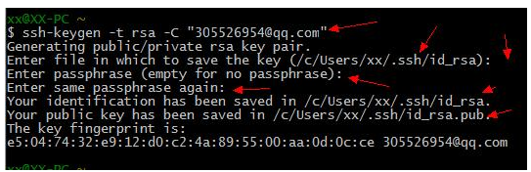

一直回车，最后他会提示你密钥放到哪个文件下了，打开那个文件复制里面的key

4.回到github用户界面，找到Settings进入以下界面

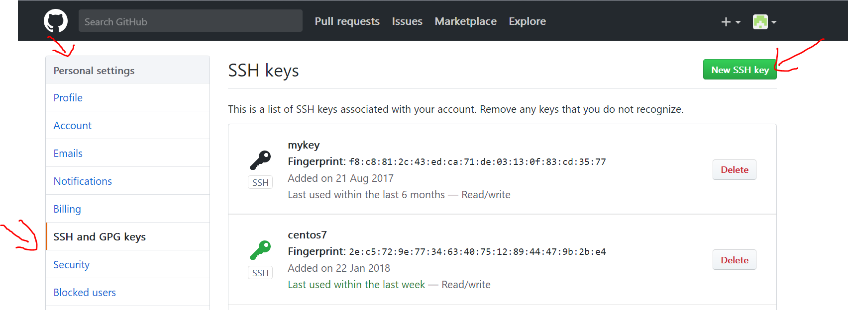

找到SSH and GPG keys 在右上角有个New SSH key 将复制的密钥添加上即可

##### git常用的功能

1.